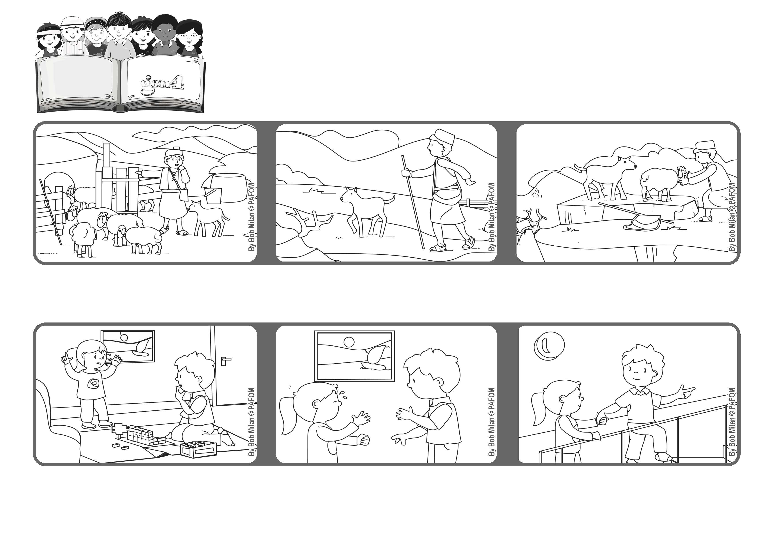

**Prendre soin des plus faibles**

**“Je suis le bon berger.**

**Le bon berger donne la vie pour ses brebis”. (Jean 10,11).**

**Parole de Vie**

**Avril 2021**

**Jésus est comme un 'bon berger' qui connaît ses brebis et prend soin d'elles.**

**Lorsqu'il rentre au bercail, il se rend compte qu'une brebis a disparu et il court à sa recherche.**

**Malgré la fatigue, il marche et la cherche jusqu'à ce qu'il la retrouve.**

**Un jour, j'étais à la maison et je jouais à un jeu de constructions quand ma petite sœur a commencé à pleurer.**

**Elle disait qu'elle voulait aller avec maman. Mais maman était au second étage et elle ne l'entendait pas pleurer.**

**Alors je l'ai consolée ; je l'ai prise par la main et je l'ai aidée à monter les escaliers pour aller retrouver maman. (Bob-Canada)**

**"© PAFOM, Dessins et texte sous la direction du Centre Gen4”**

**Les gen4 sont les enfants du Mouvement des Focolari dont Chiara Lubich est la fondatrice.**